# I. Trình tự xác định chi phí phần mềm nội bộ

1.1. Nghiên cứu, kiểm tra nắm vững các thông tin cần có trong Hồ sơ phục vụ xác định giá trị phần mềm. Trường hợp cần thiết yêu cầu giải thích rõ các vấn đề có liên quan đến nội dung mô tả yêu cầu kỹ thuật của phần mềm đã nêu trong Hồ sơ.

1.2. Lập Bảng sắp xếp thứ tự ưu tiên các yêu cầu chức năng của phần mềm (Phụ lục I).

1.1. Lập Bảng chuyển đổi yêu cầu chức năng sang trường hợp sử dụng (Phụ lục II).

1.4. Lập Bảng tính toán điểm các tác nhân (actors) tương tác, trao đổi thông tin với phần mềm (Phụ lục III). Bảng tính toán này phải phù hợp với Biểu đồ trường hợp sử dụng, thể hiện được đầy đủ loại, số lượng tác nhân và bản chất tương tác của các tác nhân.

1.5. Thực hiện đếm các trường hợp sử dụng (use-case) và lập Bảng tính toán điểm các trường hợp sử dụng (Phụ lục IV). Bảng tính toán này cần lập theo thứ tự triển khai phát triển hoặc nâng cấp phần mềm.

1.6. Lập Bảng tính toán hệ số phức tạp kỹ thuật-công nghệ (Phụ lục V). Bảng tính toán này phải phù hợp với nội dung yêu cầu chức năng và phi chức năng của phần mềm đã được nêu trong Hồ sơ.

1.7. Lập Bảng tính toán hệ số tác động môi trường, nhóm làm việc, hệ số phức tạp về môi trường (Phụ lục VI). Bảng tính toán này phải phù hợp với các yêu cầu về năng lực của cán bộ tham gia phát triển, nâng cấp phần mềm.

1.8. Nội suy đánh giá kinh nghiệm, nội suy thời gian lao động trên cơ sở Bảng tính hệ số tác động môi trường.

1.9. Xác định mức lương lao động bình quân đối với việc phát triển hoặc nâng cấp phần mềm.

1.10. Tập hợp giá trị đã tính toán ở các bước trên vào Bảng tính toán giá trị phần mềm (Phụ lục VII) theo các trường hợp: phát triển hoặc nâng cấp phần mềm. Giá trị sau khi tính toán được xử lý theo nguyên tắc làm tròn các trị số.

1.11. Lập Bảng tổng hợp chi phí phần mềm. (Phụ lục VIII).

**Lưu đồ các bước thực hiện**

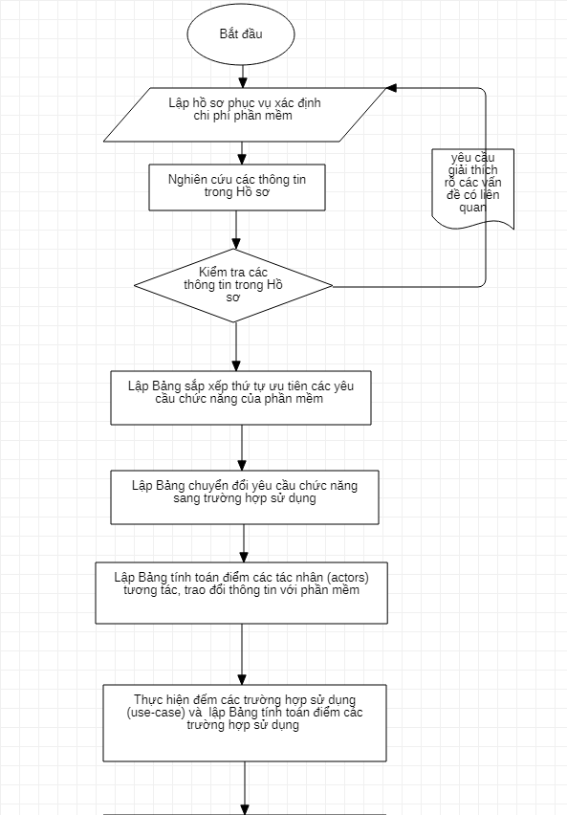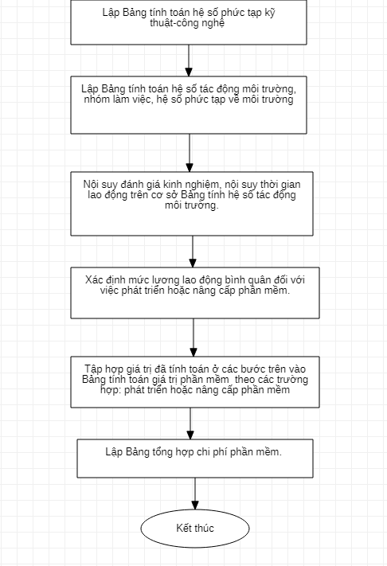

Giải thích phương pháp nội suy để đánh giá kinh nghiệm, nội suy thời gian lao động trên cơ sở bảng tính hệ số tác động môi trường. Đối với các thành viên của nhóm, căn cứ trên file Excel đã có, xây dựng bảng tính hệ số tác động môi trường theo các thành viên trong nhóm.

# II. Trên cơ sở bảng tính hệ số tác động môi trường ta có phương pháp tính nội suy đánh giá kinh nghiệm và nội suy thời gian lao động như sau:

Nội suy đánh giá kinh nghiệm ( ES)

Phương pháp: Độ ổn định kinh nghiệm (ES) được xác định bằng tổng của các giá trị nội suy từ kết quả tính toán các hệ số tác động môi trường và nhóm làm việc tương ứng, cụ thể như sau:

|  |  |
| --- | --- |
|  | 8 |
| ES = | ∑Sinoisuy |
|  | i=1 |

Trong đó

Sinoisuy :Giá trị nội suy tương ứng của 8 hệ số thành phần, cụ thể

|  |  |
| --- | --- |
| **Kết quả** | **Giá trị nội suy** |
| ≤ 0 | 0 |
| >0 | 0,05 |
| >1 | 0,1 |
| >2 | 0,6 |
| >3 | 1 |

Nội suy thời gian lao động (P)

- Thời gian lao động (P) được xác định trên cơ sở nội suy độ ổn định kinh nghiệm (đơn vị tính: giờ), cụ thể như sau:

| **ES** | **Giá trị nội suy (P)** |
| --- | --- |
| < 1 | 48 |
| ≥ 1 | 32 |
| ≥ 3 | 20 |

Bảng đánh giá cho từng thành viên